Η ΕΚΚΛΗΣΙΑ ΑΝΟΙΓΕΤΑΙ ΚΑΙ ΕΞΑΠΛΩΝΕΤΑΙ 3Η & 4Η ΩΡΑ

Οι ναοί της νέας θρησκείας. Από τις κατακόμβες και τα οικήματα στην ανέγερση των μεγαλόπρεπων βασιλικών.

Τόποι λατρείας των χριστιανών Στους διωγμούς ◦ Ευκτήριοι οίκοι-κυριακά ◦ Κατακόμβες

Μετά τους διωγμούς ◦ Ναοί

1. **Οι πρώτοι χώροι λατρείας**

α. Αρχικά οι χριστιανοί τελούσαν τη λατρείας τους στο σπίτι ενός πιστού β. όταν ο αριθμός τους αυξήθηκε, τους αρκούσε μια απλή, ευρύχωρη αίθουσα που την ονόμαζαν Ευκτήριο οίκο ή Κυριακό

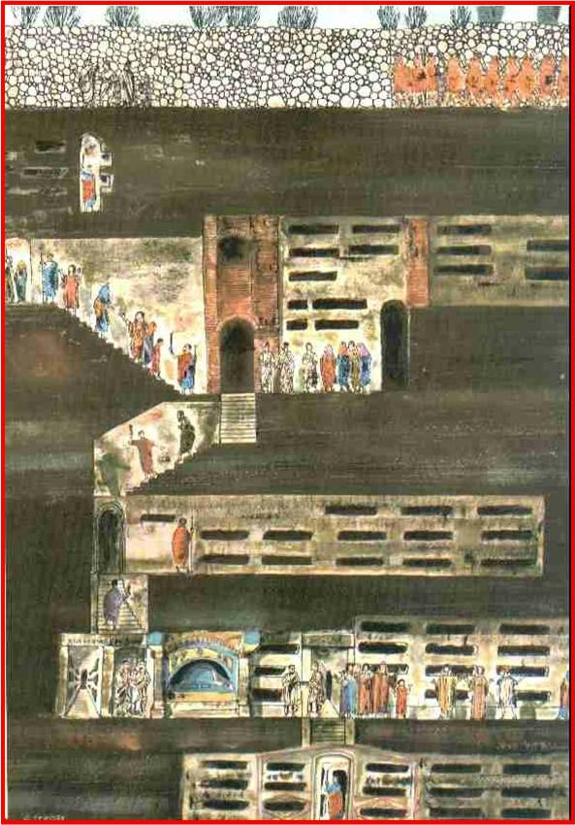

***1.  Ονομασία:***

**Κατακύμβη: ελληνική λέξη που σημαίνει εδαφική κοιλότητα, όρυγμα, τύμβος**

**Catacumba: που σήμαινε τα πρώτα υπόγεια κοιμητήρια που βρίσκονται κοντά στην Αππία οδό της Ρώμης.**

**Οι κατακόμβες λοιπόν, κυρίως της Ρώμης, έφταναν έως και τους έξι ορόφους δημιουργώντας μια υπόγεια νεκρόπολη. Λαξεύονταν σε πορώδες έδαφος περιέχοντας περίπλοκα συμπλέγματα διαδρόμων και κεντρικών θαλάμων πολλών χιλιομέτρων στα τοιχώματα των οποίων ανοίγονται τάφοι σε επάλληλες σειρές και σε διάφορα σχήματα**

<https://www.youtube.com/watch?v=jAa9JDx1onw> κατακόμβες στην ανατ. Μεσόγειο

Στον πορώδη τοίχο των διαδρόμων είχαν δημιουργηθεί ορθογώνια κοιλώματα για την τοποθέτηση των νεκρών. Yπήρχαν επίσης μεγαλύτερα κοιλώματα με καμάρα στο πάνω μέρος ή και ολόκληρα δωμάτια που χρησίμευαν ως οικογενειακοί τάφοι, διακοσμημένοι με τοιχογραφίες.

Όταν σκοτείνιαζε, μαζεύονταν στις κατακόμβες οι χριστιανοί με κίνδυνο της ζωής τους, για να θάψουν τους μάρτυρες, να ακούσουν το κήρυγμα και να τελέσουν τη Θεία Ευχαριστία, χρησιμοποιώντας τον τάφο του μάρτυρα ως Αγία Τράπεζα. Για το λόγο αυτό, κάποια από τα πιο ευρύχωρα δωμάτια που χρησίμευαν ως οικογενειακοί τάφοι μετατράπηκαν σε [**κρύπτες**](http://www.greek-language.gr/greekLang/modern_greek/tools/lexica/triantafyllides/search.html?lq=%CE%BA%CF%81%CF%8D%CF%80%CF%84%CE%B7%CE%A6),

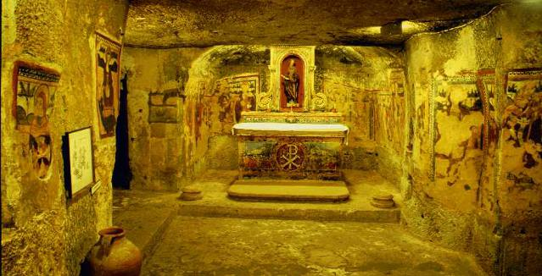

◦Άγκυρα
◦Ελπίδα και
σωτηρία
 

Οι κρύπτες ήταν διακοσμημένες με τοιχογραφίες που είχαν συμβολικές απεικονίσεις με θρησκευτικό περιεχόμενο .Αργότερα εμφανίζονται και θέματα από την Παλαιά και Καινή Διαθήκη

1. [16.](http://image.slidesharecdn.com/3-160922184327/95/3-16-638.jpg?cb=1474570460)◦Ο Καλός Ποιμένας ◦Σύμβολο του Χριστού
2. [17.](http://image.slidesharecdn.com/3-160922184327/95/3-17-638.jpg?cb=1474570460)Η ψυχή που προσεύχεται
3. [18.](http://image.slidesharecdn.com/3-160922184327/95/3-18-638.jpg?cb=1474570460)Το ψάρι(ιχθύς) ◦Ι =Ιησούς ◦Χ= Χριστός ◦Θ= Θεού ◦Υ= Υιός ◦Σ= Σωτήρ
4. [19.](http://image.slidesharecdn.com/3-160922184327/95/3-19-638.jpg?cb=1474570460)◦Άλφα και Ωμέγα ◦Σύμβολο του Χριστού ◦(= η αρχή και το τέλος)
5. [20.](http://image.slidesharecdn.com/3-160922184327/95/3-20-638.jpg?cb=1474570460)◦Άγκυρα ◦Ελπίδα και σωτηρία
6. [21.](http://image.slidesharecdn.com/3-160922184327/95/3-21-638.jpg?cb=1474570460)Φοίνικας (και παγώνι) = ανάσταση και αθανασία

Μετά τους διωγμούς…………
Πότε
σταμάτησαν οι
διωγμοί;
 

Βασιλική
◦ Με το τέλος των διωγμών (4ος μ.Χ. αι.) άρχιζαν να χτίζουν ναούς στο
ρυθμό της βασιλικής.
◦ Το όνομα και το σχέδ...Φοίνικας (και παγώνι) = ανάσταση και
αθανασία
 

Οι χριστιανοί χρησιμοποιούσαν τις κατακόμβες για να : A.………………………………………………………………….. b)………………………………………………..

C ………………………………………………………………………………………..

◦ Υπάρχουν τρίκλιτες,
πεντάκλιτες, πολύκλιτες
βασιλικές.
◦ Τέτοιος ναός είναι ο Άγιος
Δημήτριος στη Θεσσαλονίκη
7/19
Βασιλ...

Κυκλώνω τη σωστή/ές απαντήσεις

Οι κατακόμβες είναι :

Α) σύμβολο ηρωισμού γιατί εκεί οι διωκόμενοι χριστιανοί βρήκαν τη δύναμη από το Θεό να αντιμετωπίσουν τους διωγμούς.

B) τίποτα σπουδαίο αφού είναι απλά κοιμητήρια.

Γ) μνημεία σε Ανατολή και Δύση και θυμίζουν σε όλους τους σύγχρονους χριστιανούς ότι η πίστη είναι πάντα μια ομολογία που πολλές φορές απαιτεί κόπους, αγώνα και θυσίες

**Βασιλική
 **[**ΟΙ ΝΑΟΙ ΤΗΣ ΝΕΑΣ ΘΡΗΣΚΕΙΑΣ**](http://3gym-ag-anarg.att.sch.gr/autosch/joomla15/images/articles/History/history_6thc%20AD_Churches_styles.pdf)

**Βασιλική Ορθογώνιο κτήριο, που χωρίζεται με κίονες (κολώνες) σε διαδρόμους (κλίτη).Ανατολικά είναι η κόγχη του Ιερού Βήματος με την Αγία Τράπεζα και δυτικά ο νάρθηκας ή πρόναος ,στο μεσαίο κλίτος ο άμβωνας, όπου διαβάζεται το Ευαγγέλιο**

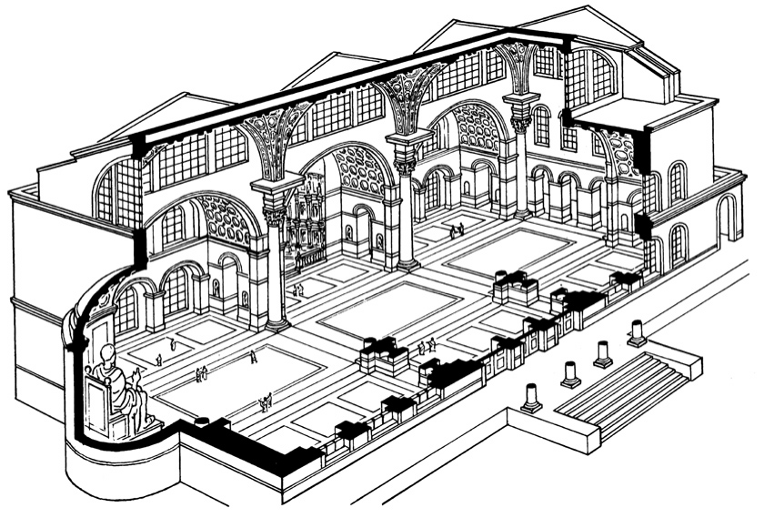

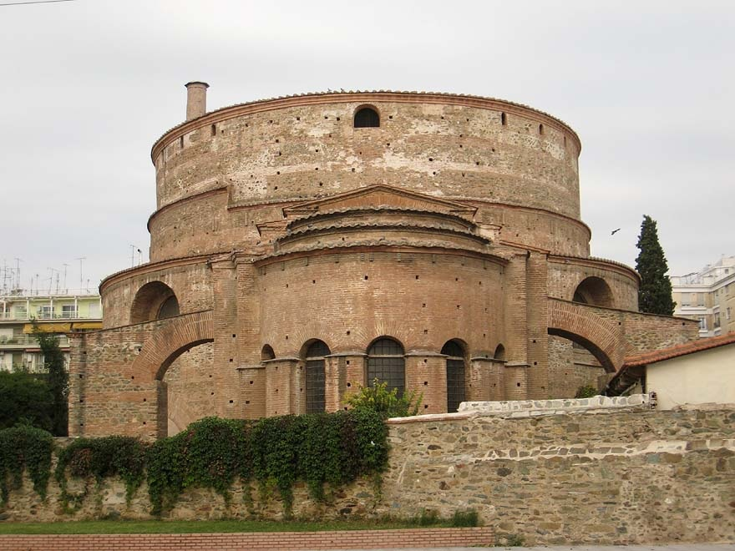

**ΠΕΡΙΚΕΝΤΡΑ η ΟΚΤΑΓΩΝΙΚΑ – ΚΥΚΛΙΚΑ ΚΤΙΡΙΑ έχουν ελληνορωμαική καταγωγή.**

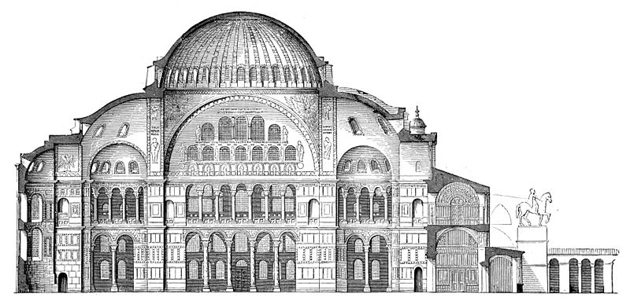 Ερωτήσεις κατανόησης

**ΒΑΣΙΛΙΚΗ ΜΕ ΤΡΟΥΛΟ**

1.Μπορείς να ταξινομήσεις και να ονομάσεις τους τόπους λατρείας ανά περίοδο πριν, κατά τη διάρκεια και μετά τους διωγμούς.

2.Μπορείς να περιγράψεις μια βασιλική , ένα περίκεντρο ναό και μια βασιλική με τρούλο.